Crowdfunding doelstelling CashOrCard POS binnen 7 dagen behaald

Enthousiaste reacties op gratis kassasysteem app.

Op 25 Augustus lanceerde CashOrCard POS haar crowdfunding campagne op internationaal platform Indiegogo en behaalde de beoogde doelstelling in slechts één week. Inmiddels staat de teller voor de kassasysteem app op ruim 150%, met nog 30 dagen te gaan tot de campagne sluit.

Het Amsterdamse CashOrCard POS maakte de app (voor Apple en Android tablets) met de ambitie ondernemers te helpen zo effectief mogelijk zaken te doen. Het bedrijf, dat zich onderscheidt door het kassasysteem gratis beschikbaar te stellen, biedt een unieke koppeling met reeds bestaande e-commerce software. Oprichter Staunton legt uit: “De afgelopen maanden hebben wij een groot aantal ondernemers gesproken over hun eisen en verwachtingen van een kassasysteem. Wat keer op keer werd uitgesproken was het verlangen naar een gebruiksvriendelijk en betrouwbaar kassasysteem dat naadloos aansluit op het e-commerce platform. Daar zijn we mee aan de slag gegaan.”

Het idee voor een vernieuwend kassasysteem ontstond nadat Staunton en medeoprichter John merkte hoe frustrerend het voor winkeliers is om online- en offline bedrijfsvoering te combineren. Hoewel steeds meer bedrijven zich op beide gebieden begeven is het nog steeds een moeilijke opgave om de kassa uit de fysieke winkel te linken aan de webwinkel. Dit leidt tot problemen en tijdverlies met het managen van voorraadbeheer, boekhouding en verkoopresultaten. CashOrCard POS speelt hierop in met het aanbieden van een simpele koppeling tussen kassa’s en e-commerce software.

Een groot succes, volgens Bas Sligting, Product en Marketing Manager bij de TarwegrasKoning, “Sinds wij CashOrCard POS gebruiken zijn al onze kassa’s gelinkt aan onze webshop” aldus Sligting. “Het resultaat hiervan is dat wij alles kunnen bijhouden vanuit één centrale database. Dat scheelt tijd, administratie en een hoop dubbel werk.”

CashOrCard POS is momenteel te koppelen aan Magento, SEOshop en WooCommerce en zal in de toekomst verder uitbreiden met Spree Commerce, Prestashop en BigCommerce. Daarnaast biedt het bedrijf een eigen e-commerce software voor winkels die nog geen webshop hebben. De app is vanaf 15 September beschikbaar voor zowel Android en iOs in de App Store en Google Play Stores.

Over CashOrCard POS

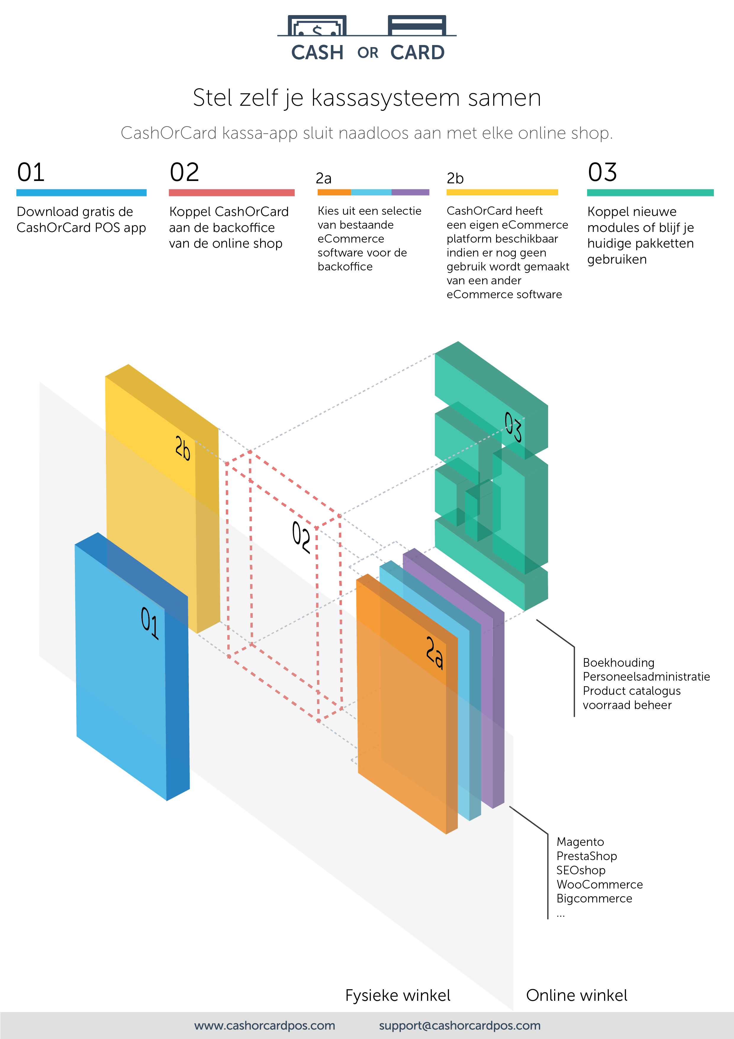
Niet voor publicatie

Het persbericht en beeldmateriaal zijn rechtenvrij te gebruiken. Voor interviewaanvragen en meer informatie, kun je contact opnemen met:

CashOrCard POS
John Staunton
john.staunton@cashorcardpos.com
+31 6 13593489

